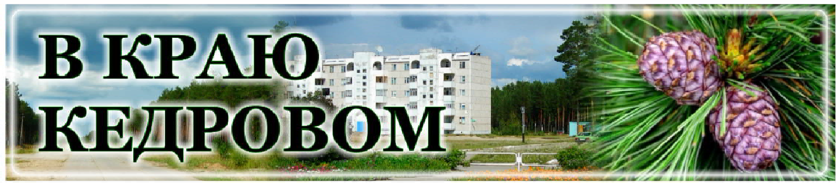

***Газета г. Кедрового***

***№41 (1756) четверг, 10 октября 2024 г.***

13 ÎÊÒßÁÐß - ÄÅÍÜ ÐÀÁÎÒÍÈÊÎÂ ÑÅËÜÑÊÎÃÎ ÕÎÇßÉÑÒÂÀ

# È ÏÅÐÅÐÀÁÀÒÛÂÀÞÙÅÉ ÏÐÎÌÛØËÅÍÍÎÑÒÈ

### Уважаемые труженики села!

**Дорогие ветераны сельскохозяйственной отрасли!**

Примите самые искренние поздравления с профессиональным праздником - Днем работников сельского хозяйства и перерабатывающей промышлен- ности!

Во все времена труд на земле пользовался уважением, играл решающую роль в обеспечении людей продовольствием. Так и сегодня в сельском хозяй- стве работают настоящие энтузиасты своего дела, профессионалы экстра- класса, ответственные, радеющие за результат.

Завершающийся сельскохозяйственный сезон был непростым. Но вы проявили максимум терпения и выдержки, самоотверженно работая даже в ночные часы, чтобы вырастить и собрать урожай, сохранив его качество.

Агропромышленный комплекс сегодня является важнейшей частью эконо- мики страны. Вы обеспечиваете жителей региона качественными продуктами питания, даете нам хлеб, молоко, мясо и другие продукты сельхозотрасли.

Томские животноводы и растениеводы своим трудом доказали: даже в зоне рискованного земледелия можно достигать достойных результатов! Вот уже

несколько лет регион является лидером в Сибирском федеральном округе по продуктивности молочного стада. При поддержке власти фермеры и сельхозпроизводители области активно внедряют новые технологии, строят производственные помещения, устанавливают современное перерабатывающее оборудование.

Развиваются и становятся современными и сельские территории: здесь появляются новые образовательные, досуговые и спортив- ные объекты, зоны отдыха и скверы, новые жилые дома.

Позвольте поблагодарить вас, земляки, за такой важный труд и пожелать благоприятной погоды, высоких урожаев и достойной прибыли.

Пусть здоровье не подводит, планы осуществляются, а мечты сбываются!

Удачи, здоровья и успеха в делах! *Губернатор Томской области* **Владимир МАЗУР**

*Председатель Законодательной Думы Томской области* **Оксана КОЗЛОВСКАЯ**

### Уважаемые ветераны и работники сельского хозяйства!

Примите поздравления с праздником - Днем работников сельского хозяйства и перерабатывающей промышленности!

В эти осенние дни мы по традиции чествуем людей, которые избрали для себя почетный и несоизмеримо сложный труд. Это праздник тружеников села, которые занимаются разведением и выращиванием скота, посевами и растениеводством.

Работать в сельском хозяйстве - значит, отдавать земле тепло своих рук, свою заботу, вкладывать душу и талант в любимое дело. И, надо сказать, таких людей у нас немало.

Особые поздравления и пожелания благополучия и долгих лет жизни хотим адресовать ветеранам, чьи самоотверженность и трудолюбие сформировали историю сельского хозяйства.

Желаем всем, кто трудится на селе, крепкого здоровья, достатка, благо-

получия и успехов во всех начинаниях!

*Мэр города Кедрового* **Н.А. СОЛОВЬЕВА**

*Председатель Думы города Кедрового* **Л.В. ГОЗА**



# ÏÎÄÃÎÒÎÂÊÀ Ê ÇÈÌÍÅÌÓ ÑÅÇÎÍÓ

Силами рабочих по благоустройству Администрации города Кедрового начинаются подготовительные работы к зимнему сезону. На общественной территории "ЭкоКедр" и на общественных тер- риториях по городу убраны цветы с клумб, в ближайшее время будут вывезены подвесные вазоны. На общественной территории "АкваКедр" проведены работы по консервации фонтана. В бли- жайшие дни будут проведены работы по укладке защитного деревянного покрытия, установлено металлическое ограждение.

**В КРАЮ КЕДРОВОМ**

№41 (1756) 10 октября 2024 г.

**1**

В середине ноября начнутся подготовительные работы по украшению подвесных садов во 2 микрорайоне на "ЭкоКедр" новогодней иллюминацией, на общественной территории "АкваКедр" будет установлен светодиодный фонтан.

Как и в летний период все общественные территории будут доступны для жителей и гостей города, в зимнее время - очищаться от снега.

*Администрация города Кедрового*

## ÑÎÑÒÎßËÎÑÜ ÑÎÂÌÅÑÒÍÎÅ ÑÎÂÅÙÀÍÈÅ

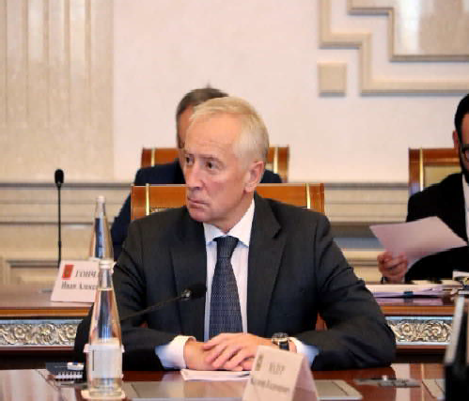4 октября губернатор Томской области Владимир Мазур принял участие в совещании по развитию Сибири, которое провели в Новосибирске заместитель пред- седателя Правительства РФ Дмитрий Патрушев и полномочный пред- ставитель Президента России в СФО Анатолий Серышев.

Полпред отметил на совещании, что роль и значение Сибирского федерального округа в современных условиях возрастает.

"Сегодня округ - это опора для гео- политического разворота на восток. Это также пространство, где сосре- доточены научные, промышленные и природные ресурсы, которые вно- сят свой вклад в глобальную конку- рентоспособность России", - сказал Анатолий Серышев.

Губернатор Томской области Владимир Мазур сообщил на засе- дании о развитии в регионе промышленного производства и дивер- сификации экономики за счет обрабатывающего сектора. Так, за восемь месяцев этого года производство компьютеров, электрон- ных и оптических изделий выросло на 21%, металлургия - на 12%, выпуск машин и оборудования - на 14%. За этот же период темпы роста строительства составили 13%, добычи металлических руд компанией "Ильменит" - 34%.

Глава региона отдельно заострил внимание на инвестиционных проектах: всего их в регионе более 170 с общим объемом инвести- ций 676 миллиардов рублей.

"Для еще большего повышения инвестиционной активности мы в Томской области приступили к реализации новой кластерной поли- тики. Совместно с Минпромторгом России работаем над созданием четырех промышленных кластеров по таким направлениям, как "Цвет- ные и редкоземельные металлы", "Лес, лесопереработка и лесохи- мия", "Радиоэлектроника" и "Химия", - рассказал Владимир Мазур.

Губернатор отметил, что в промышленные кластеры и на созда-

ваемые рабочие места нужны квалифицированные кадры нового формата, подготовку которых обеспечивают шесть томских университетов.

"С учетом растущей потребнос- ти экономики мы на 25% увеличили контрольные цифры приема в вузы по сравнению с 2019 годом: сегодня это 12,5 тысяч мест только на первые курсы. При этом ежегодно растет набор по цифровым, включая инженерные, специальностям.

Развитие Сибири традиционно опирается на науку и образование, подчеркнул полпред Анатолий Серышев. Прочный фундамент науки составляет Сибирское отделение Российской академии наук и пе- редовые научные центры в Ново- сибирской, Томской, Иркутской об-

ластях, Красноярском крае и Кузбассе. Кадровый потенциал Сибири формируют 116 высших учебных заведений.

"Для объединения потенциала академической и вузовской науки округа органы власти Новосибирской и Томской областей разраба- тывают программу научно-образовательного кластера. Это позво- лит более точно настроить науку и образование на решение перспек- тивных общесибирских задач", - сказал Анатолий Серышев.

Приоритетными направлениями также являются развитие здравоохранения и обеспечение экологической безопасности как условие для сбережения населения Сибири.

"По всем вопросам стратегического развития Сибири мы системно работаем с главами субъектов Федерации с привлече- нием научного и экспертного сообществ. Многое еще предстоит сделать. Уверен, что опыт сибирских регионов и поддержка Президента Российской Федерации и Правительства России помогут нам справиться с вызовами и обеспечить масштабное развитие Сибири как стратегически значимой территории страны", - заключил Анатолий Серышев.

# ÓÂÀÆÀÅÌÛÅ ÃÐÀÆÄÀÍÅ!

Администрацией города Кедрового во исполнение феде- рального законодательства ведется работа по выявлению правообладателей квартир, домов, зданий и земельных участков, сведения о правах, на которые отсутствуют в Едином государ- ственном реестре недвижимости (ЕГРН).

В целях наполнения ЕГРН полными и точными сведениями, защиты прав на недвижимость, собственникам необходимо под- твердить свои права, которые возникли **до 03 сентября 1998 года**, но сведения о них не внесены в ЕГРН, обратившись в МФЦ либо

в Филиал ППК "Роскадастр" по Томской области в течение 2024 года.

Государственная пошлина за подтверждение ранее возникших прав на недвижимость не взимается.

В случае если правообладатель объекта недвижимости не будет выявлен, объект подлежит постановке на учет как "бесхозяйный" (ст.69.1. Федерального закона от 13.07.2015 № 218-ФЗ "О государ- ственной регистрации недвижимости") с последующим признанием в судебном порядке права муниципальной собственности на объект. При наличии вопросов обращаться за консультациями в Администрацию города Кедрового в отдел по управлению муниципальной собственностью в кабинет № 14 в рабочие дни **с 8:30 час. до 12:30 час. и с 14:00 час. до 17:00 час.**, а также позвонив по телефону **(38250) 35-768**, либо в территориальный отдел

Управления Росреестра по Томской области.

*Администрация города Кедрового*

## ÊÀÄÐÎÂÛÅ ÖÅÍÒÐÛ ÄËß ÏÎÈÑÊÀ ÐÀÁÎÒÛ

Томская область реализует мероприятия по комплексной модернизации службы занятости в рамках президентского нац- проекта "Демография".

За последние пять лет кардинально изменились подходы в оказа- нии государственных услуг по содействию занятости: внедрены новые сервисы для граждан и работодателей, сформирована региональная база для внедрения клиентоцентричных форматов работы по решению жизненных и бизнес-ситуаций.

Для повышения эффективности службы занятости из средств федерального и областного бюджетов было направлено 66,2 млн рублей. Обновленные центры занятости успешно действуют в Томске, Асине и Северске - средний уровень трудоустройства через три модернизированных кадровых центра самый высокий по области: около 80 %.

Кадровые центры для поиска работы и карьерного конструиро- вания за год посещают более 25 тыс. жителей Томской области. Им предлагают мастер-классы, вебинары, открытые отборы на вакансии, собеседования с работодателями, круглые столы, карьер- ные консультации.

"Кадровый центр нового формата - место проектирования

карьеры, поиска работы, подбора качественных специалистов. Например, если у работодателя нет своей кадровой службы, консультанты кадровых центров готовы обеспечить не только качественный подбор персонала, но и провести первичное собе- седование с потенциальным сотрудником, поработать с дейст- вующими командами на мотивацию и удержание. Это стало воз- можным благодаря новым компетенциям, ролям и непрерывному обучению", - отметила заместитель губернатора Томской области по социальной политике Светлана Грузных.

В 2024 году обучение на базе Минтруда России прошли более 70 специалистов службы занятости населения Томской области по 20 образовательным программам: школа внутреннего тренера, управление коммуникациями, практика кадрового консультирования в службах занятости населения, информационно-техническое обеспечение деятельности центров занятости, практика построения системы управления персоналом и другие.

*Национальный проект "Демография" направлен на поддержку семей с детьми, активного долголетия, занятости и здорового образа жизни. Нацпроекты, инициированные Президентом РФ Владимиром Путиным, стартовали в 2019 году.*

## ÒÈÏÈ×ÍÛÅ ÓÃÐÎÇÛ ÎÑÅÍÍÅÃÎ ÌÅÆÑÅÇÎÍÜß

Осенние месяцы для всех регионов Сибири отличаются неустой- чивой погодой. Дождливые дни сменяются ветреными, потепление - похолоданием и заморозками. Бытовые пожары, несчастные случаи в условиях природной среды, осложнение дорожной обстановки - наиболее вероятные угрозы осеннего межсезонья.

Прежде всего следует обратить внимание на пожарную безопас- ность. В межсезонье опасность возникновения пожаров исходит от неправильной эксплуатации электрооборудования. До полного подключения жилого сектора к теплу гражданам следует быть особенно бдительными при эксплуатации приборов отопления и электрооборудования.

С наступлением холодов на электросети ложится многократно возросшая нагрузка. Ситуация, когда одновременно включены несколько мощных бытовых приборов, может закончиться замыка- нием электропроводки и пожаром. Необходимо проверить исправ- ность электрической проводки, розеток и выключателей, особенно в подсобных помещениях. Самодельные электроприборы недопус- тимы для эксплуатации, они опасны всегда.

В жилье не следует оставлять без присмотра включенные электроприборы (электроплиты, обогреватели, кипятильники и т.д.). Это же требование в равной степени относится и к печному ото- плению - не оставлять топящиеся печи без присмотра взрослого человека.

Отдыхающим на природе следует учитывать погодные условия и краткосрочность осеннего светового дня. Прежде всего, это отно-

сится к любителям рыбалки. Не выходите на водоемы в ветреную погоду, а также в темное время суток. Сооб- щите родным и близким о маршрутах отдыха и ры- балки. Возьмите с собой сотовый телефон с полной зарядкой. Находясь в лодке, пользуйтесь спасательным жилетом и не допускайте перегруза плавсредства.

Осадки и заморозки

делают осенние дороги особо опасными и могут спровоцировать рост числа дорожно-транспортных происшествий и нарушения в работе автомобильного транспорта. Автовладельцам и пешеходам следует быть более внимательными в этот переходный период. Отправляясь в поездку, необходимо максимально учитывать погодные условия и дорожную обстановку, неукоснительно соблю- дать правила безопасности дорожного движения.

Из общих правил для всех ситуаций - не злоупотребляйте алко- голем и ни при каких обстоятельствах не оставляйте малолетних детей и недееспособных членов семьи без присмотра.

*Главный специалист отдела ГО, ЧС и обеспечения Администрации г. Кедрового*

«ÁÅÇÎÏÀÑÍÎÑÒÜ ÄÅÒÑÒÂÀ»

## ÊÎÌÅÍÄÀÍÒÑÊÈÉ ×ÀÑ ÄËß ÄÅÒÅÉ È ÏÎÄÐÎÑÒÊÎÂ Â ÒÎÌÑÊÎÉ ÎÁËÀÑÒÈ

Комендантский час для детей и подростков в Томской области был введен с целью защиты прав и интересов детей, предотвра- щения несчастных случаев и вовлечения ребенка в противоправ- ную деятельность. По недопущению пребывания детей в ночное время **в осенне-зимний период (с 1 ноября по 31 марта) с 22 часов до 6 часов** следующего дня, **в весенне-летний период (с 1 апреля по 31 октября) с 23 часов до 6 часов** следующего дня без сопровождения родителей.

Запрет на пребывание в период комендантского часа распро- страняется на улицу, места общего пользования и посещения, стадионы, кинотеатры, концертные залы, дискотеки, общественный транспорт, иные аналогичные учреждения и заведения. В присут- ствии взрослых дети могут находиться в указанных местах, если это не нарушает их права и законные интересы. За соблюдением детьми и их родителями режима комендантского часа обязаны следить правоохранительные органы, местные власти, органы опеки, иные ведомства. Ответственность за нарушение комендант- ского часа к ответственности привлекут родителей или законных представителей по ч.1 ст.5.35 КоАП РФ. Санкция данной статьи предусматривает наказание в виде предупреждения или наложения административного штрафа. В случае неоднократных фактов выяв- ления несовершеннолетних в ночное время без сопровождения

родителей дети могут быть поставлены на профилактический учет. *Специалист 1 категории КДН и ЗП* **А.А. НОВИКОВ**

## Â ÒÎÌÑÊÎÉ ÎÁËÀÑÒÈ ÏÐÈÂÈÂÊÓ ÎÒ ÃÐÈÏÏÀ ÏÎÑÒÀÂÈËÈ ÏÎ×ÒÈ 125 ÒÛÑß× ÆÈÒÅËÅÉ

В регионе вакцинировались от гриппа 124 983 жителя Томской области, из которых 33 663 - дети. Работу служб региона в сезон заболеваемости гриппом и ОРВИ обсудила межведомственная санитарно-противоэпидемическая комиссия в администрации Томской области.

Руководитель Управления Роспотребнадзора по Томской облас- ти Ольга Пичугина сообщила, что в прошлом эпидсезоне гриппом и ОРВИ переболело более 260 тысяч жителей области, из них 140 тысяч - дети.

С 19 августа в регионе стартовала прививочная кампания. В 37 медицинских учреждениях открыты прививочные пункты. Сформировано 498 прививочных бригад, из которых 137 - выездные. Дополнительные прививочные пункты открыты в двух МФЦ на пр. Фрунзе и ул. Пушкина, а также в региональном отделении фонда "Защитники Отечества".

В этом году планируется привить от гриппа 556 048 человек: 426 848 взрослых и 129 200 детей.

В Томскую область уже поступило 261 460 доз вакцин:

162 040 для взрослых и 99 420 для детей. Очередная партия вакцины ожидается на следующей неделе. В арсенале медучрежде-

ний четырехвалентная вакцина "Ультрикс Квадри" для детей и беременных женщин, трехвалентная вакцина "Совигрипп", "Флю-М" для взрослых.

По словам заместителя начальника департамента здравоохра- нения Томской области по медицинским вопросам Юрия Воробьева, на данный момент объем заболеваемости в Томской области не превышает среднероссийского уровня. Ситуация стабильная, но система здравоохранения должна быть готова к возможному росту заболевших. Жители региона должны подумать о себе, родных и близких, и поставить прививку от гриппа.

"Для сезонного гриппа характерно внезапное появление высокой температуры, головной боли, кашля, боли в горле и насморка, тяжелого недомогания. Грипп может приводить к развитию тяжелой болезни, особенно у людей из групп риска. При первых проявлениях простуды очень важно своевременно обратиться к врачу, который поставит диагноз и назначит верное лечение", - отметил Юрий Воробьев.

Участники заседания также обсудили меры профилактики распространения заболеваний и готовность больниц и поликлиник к работе в условиях повышенной нагрузки.

14 ÎÊÒßÁÐß

**Ï**

#### ÎÍÅÄÅËÜÍÈÊ

05.00 Доброе утро 0+

09.00, 13.00, 16.00,

03.00 Новости

09.10 Модный приго-

вор 0+

10.00 Жить здорово! 16+

10.45 Х/ф "ВНИМАНИЕ, ЧЕРЕ-

**14 - 20**

**ÎÊÒßÁÐß**

**ÏÐÎÃÐÀÌÌÀ**

**ÒÂ**

22.10, 00.00 Т/с "БОРЩИ" 16+

00.55 Поздняков 16+



01.10 Мы и наука. Наука и мы 12+

02.10 Т/с "СКОРАЯ ПОМОЩЬ"

16+

18 ÎÊÒßÁÐß



**Ï**

ßÒÍÈÖÀ

05.00 Доброе утро 0+

ПАХА!" 0+

12.15, 13.30, 00.45, 03.05 Под-

каст.Лаб 16+

15.00, 18.20 Информационный

канал 16+

16.15 Давай поженимся! 16+

17.05 Мужское / Женское 16+

18.00 Вечерние новости

19.30 АнтиФейк 16+

20.00 Т/с "ИЩЕЙКА" 16+

21.00 Время

21.45 Т/с "ШИФР" 16+

22.45 Большая игра 16+

23.45 Турецкая тетрадь 16+



05.00 Утро России

09.00, 11.00, 14.00, 17.00, 20.00,

03.00 Вести

09.30, 14.30, 21.10 Местное

время. Вести-Томск

09.55 О самом главном 12+

11.30, 18.30 60 минут 12+

13.00 Наши 12+

14.55, 02.05, 03.30 Т/с "ТАЙНЫ

СЛЕДСТВИЯ" 16+

17.30 Малахов 16+

21.30 Т/с "ЦВЕТ ГРАНАТА" 16+

23.30 Вечер с Владимиром Со- ловьёвым 12+

04.50 Т/с " УЛИЦЫ РАЗБИТЫХ ФОНА- РЕЙ" 16+

06.30 Утро. Самое

лучшее 16+

08.00, 10.00, 13.00, 16.00, 19.00,

23.35 Сегодня

08.25, 10.35 Т/с "ПЁС" 16+

13.25 Чрезвычайное происше-

ствие 16+

14.00 Место встречи 16+

16.45 За гранью 16+

17.50 ДНК 16+

20.00 Т/с "НЕВСКИЙ. БЛИЗКИЙ ВРАГ" 16+

22.10, 00.00 Т/с "БОРЩИ" 16+

00.50 Т/с "СКОРАЯ ПОМОЩЬ"

16+

15 ÎÊÒßÁÐß



**Â**

#### ÒÎÐÍÈÊ

05.00 Доброе утро 0+

09.00, 13.00, 16.00,

03.00 Новости

09.10 Модный приго-

вор 0+

10.05 Жить здорово! 16+

10.55, 13.20, 18.20 Информа-

ционный канал 16+

16.15 Давай поженимся! 16+

17.05 Мужское / Женское 16+

18.00 Вечерние новости

19.30 АнтиФейк 16+

20.00 Т/с "ИЩЕЙКА" 16+

21.00 Время

21.45 Т/с "ШИФР" 16+

22.45 Большая игра 16+

23.45 Турецкая тетрадь 16+

00.45, 03.05 Подкаст.Лаб 16+

05.00 Утро России

09.00, 11.00, 14.00, 17.00, 20.00,

03.00 Вести

09.30, 14.30, 21.10 Местное

время. Вести-Томск

09.55 О самом главном 12+

11.30, 18.30 60 минут 12+

13.00 Наши 12+

14.55, 02.05, 03.30 Т/с "ТАЙНЫ

СЛЕДСТВИЯ" 16+

17.30 Малахов 16+

21.30 Т/с "ЦВЕТ ГРАНАТА" 16+

23.30 Вечер с Владимиром Со- ловьёвым 12+

04.50 Т/с " УЛИЦЫ РАЗБИТЫХ ФОНА- РЕЙ" 16+

06.30 Утро. Самое

лучшее 16+

08.00, 10.00, 13.00, 16.00, 19.00,

23.35 Сегодня

08.25, 10.35 Т/с "ПЁС" 16+

13.25 Чрезвычайное происше-

ствие 16+

14.00 Место встречи 16+

16.45 За гранью 16+

17.50 ДНК 16+

20.00 Т/с "НЕВСКИЙ. БЛИЗКИЙ ВРАГ" 16+

22.10, 00.00 Т/с "БОРЩИ" 16+

00.50 Т/с "СКОРАЯ ПОМОЩЬ"

16+

16 ÎÊÒßÁÐß



**Ñ**

#### ÐÅÄÀ

05.00 Доброе утро 0+

09.00, 13.00, 16.00,

03.00 Новости

09.10 Модный приго-

вор 0+

10.05 Жить здорово! 16+

10.55, 13.20, 18.20 Информа-

ционный канал 16+

16.15 Давай поженимся! 16+

17.05 Мужское / Женское 16+

18.00 Вечерние новости

19.30 АнтиФейк 16+

20.00 Т/с "ИЩЕЙКА" 16+

21.00 Время

21.45 Т/с "ШИФР" 16+

22.45 Большая игра 16+

23.45 Турецкая тетрадь 16+

00.45, 03.05 Подкаст.Лаб 16+

05.00 Утро России

09.00, 11.00, 14.00, 17.00, 20.00,

03.00 Вести

09.30, 14.30, 21.10 Местное

время. Вести-Томск

09.55 О самом главном 12+

11.30, 18.30 60 минут 12+

13.00 Наши 12+

14.55, 02.05, 03.30 Т/с "ТАЙНЫ

СЛЕДСТВИЯ" 16+

17.30 Малахов 16+

21.30 Т/с "ЦВЕТ ГРАНАТА" 16+

23.30 Вечер с Владимиром Со- ловьёвым 12+

04.50 Т/с " УЛИЦЫ РАЗБИТЫХ ФОНА- РЕЙ" 16+

06.30 Утро. Самое

лучшее 16+

08.00, 10.00, 13.00, 16.00, 19.00,

23.35 Сегодня

08.25, 10.35 Т/с "ПЁС" 16+

13.25 Чрезвычайное происше-

ствие 16+

14.00 Место встречи 16+

16.45 За гранью 16+

17.50 ДНК 16+

20.00 Т/с "НЕВСКИЙ. БЛИЗКИЙ ВРАГ" 16+

22.10, 00.00 Т/с "БОРЩИ" 16+

00.50 Т/с "СКОРАЯ ПОМОЩЬ"

16+

17 ÎÊÒßÁÐß



**×**

#### ÅÒÂÅÐÃ

05.00 Доброе утро 0+

09.00, 13.00, 16.00,

03.00 Новости

09.10 Модный приго-

вор 0+

10.05 Жить здорово! 16+

10.55, 13.20, 18.20 Информа-

ционный канал 16+

16.15 Давай поженимся! 16+

17.05 Мужское / Женское 16+

18.00 Вечерние новости

19.30 АнтиФейк 16+

20.00 Т/с "ИЩЕЙКА" 16+

21.00 Время

21.45 Т/с "ШИФР" 16+

22.45 Большая игра 16+

23.45 Турецкая тетрадь 16+

00.45, 03.05 Подкаст.Лаб 16+



05.00 Утро России

09.00, 11.00, 14.00, 17.00, 20.00,

03.00 Вести

09.30, 14.30, 21.10 Местное

время. Вести-Томск

09.55 О самом главном 12+

11.30, 18.30 60 минут 12+

13.00 Наши 12+

14.55, 02.05, 03.30 Т/с "ТАЙНЫ

СЛЕДСТВИЯ" 16+

17.30 Малахов 16+

21.30 Т/с "ЦВЕТ ГРАНАТА" 16+

23.30 Вечер с Владимиром Со- ловьёвым 12+

04.50 Т/с " УЛИЦЫ РАЗБИТЫХ ФОНА- РЕЙ" 16+

06.30 Утро. Самое

лучшее 16+

08.00, 10.00, 13.00, 16.00, 19.00,

23.35 Сегодня

08.25, 10.35 Т/с "ПЁС" 16+

13.25 Чрезвычайное происше-

ствие 16+

14.00 Место встречи 16+

16.45 За гранью 16+

17.50 ДНК 16+

20.00 Т/с "НЕВСКИЙ. БЛИЗКИЙ ВРАГ" 16+

09.00, 13.00, 16.00 Но-

вости

09.05 Модный приго-

вор 0+

09.55 Жить здорово! 16+

10.45, 13.20, 15.00 Информа-

ционный канал 16+

14.30 АнтиФейк 16+

16.15 Давай поженимся! 16+

17.05 Мужское / Женское 16+

18.00 Вечерние новости

18.40 Человек и закон 16+

19.45 Поле чудес 16+

21.00 Время

21.45 Голос. Дети. Новый сезон 0+

23.20 Т/с "Юг" 16+

00.05 Подкаст.Лаб 16+



05.00 Утро России

09.00, 11.00, 14.00, 17.00, 20.00

Вести

09.30, 14.30, 21.10 Местное

время. Вести-Томск

09.55 О самом главном 12+

11.30, 18.30 60 минут 12+

13.00 Наши 12+

14.55, 02.50 Т/с "ТАЙНЫ СЛЕД-

СТВИЯ" 16+

17.30 Прямой эфир 16+

21.30 Ну-ка, все вместе! 12+

23.55 Истории Большой Стра- ны 12+

01.00 Х/ф "НА ВЫДОХЕ" 16+

04.50 Т/с " УЛИЦЫ РАЗБИТЫХ ФОНА- РЕЙ" 16+

06.30 Утро. Самое

лучшее 16+

08.00, 10.00, 13.00, 16.00, 19.00

Сегодня

08.25 Д/с "Мои университеты. Будущее за настоящим" 6+ 09.25, 10.35 Т/с "ПЁС" 16+

13.25 Чрезвычайное происше-

ствие 16+

14.00 Место встречи 16+

16.45 ДНК 16+

17.55 Жди меня 12+

20.00 Т/с "НЕВСКИЙ. БЛИЗКИЙ ВРАГ" 16+

22.10 Т/с "БОРЩИ" 16+

00.20 Своя правда 16+

02.10 Квартирный вопрос 0+

03.05 Т/с "СКОРАЯ ПОМОЩЬ"

16+

19 ÎÊÒßÁÐß



**Ñ**

#### ÓÁÁÎÒÀ

06.00 Доброе утро.

Суббота 12+

09.00 Умницы и умни- ки 12+

09.45 Слово пастыря 0+

10.00, 12.00 Новости

10.15 К 150-летию со дня рож- дения Николая Рериха. "В по- исках Шамбалы". 12+

11.05 Играем свадьбу! 12+

12.15 Поехали! 12+

13.05 Наше всё 12+

13.55 Х/ф "ОДИНОКИМ ПРЕДО- СТАВЛЯЕТСЯ ОБЩЕЖИТИЕ" 12+

15.35 Х/ф "ВЫСТРЕЛ" 12+

17.05 Кто хочет стать милли- онером? 12+

18.00 Вечерние новости

18.20 Х/ф "РОДНЯ" 12+

19.50 Эксклюзив 16+

21.00 Время

21.35 Музыкальный фестиваль

"Голосящий КиВиН-2024" 16+

00.15 Х/ф " КОРОЛЕВСКАЯ

ИГРА" 16+

02.20 Подкаст.Лаб 16+



05.00 Утро России. Суббота 12+

08.00 Местное время. Суббота

08.35 По секрету всему свету 12+

09.00 Формула еды 12+

09.25 Пятеро на одного 12+

10.10 Сто к одному 12+

11.00, 14.00, 17.00, 20.00 Вести

11.50 Доктор Мясников 12+

12.55 Судьба человека с Бори- сом Корчевниковым 12+

14.30, 20.50 Местное время. Вести-Томск

14.50 Парад юмора 16+

17.50 Привет, Андрей! 12+

21.00 Х/ф "ЧАЙНАЯ ПАРА" 16+

00.45 Х/ф "СЕРЕБРЯНЫЙ ОТ- БЛЕСК СЧАСТЬЯ" 12+

04.20 Х/ф "ДОРОГАЯ МОЯ ДО- ЧЕНЬКА" 16+

04.45 Т/с " УЛИЦЫ РАЗБИТЫХ ФОНА- РЕЙ" 16+

06.20 Жди меня 12+

07.20 Смотр 0+

08.00, 10.00, 16.00 Сегодня

08.20 Поедем, поедим! 16+

09.20 Едим дома 0+

10.20 Главная дорога 16+

11.00 Живая еда с Сергеем Ма- лозёмовым 12+

12.00 Квартирный вопрос 0+

13.00 Попутчик 16+

14.15 Секрет на миллион 16+

16.20 ЧП. Расследование 16+

17.00 Своя игра 0+

18.00 Следствие вели... 16+

19.00 Центральное телевиде-

ние 16+

20.20 Ты не поверишь! 16+

21.20 Чудо 6+

23.20 Международная пилора-

ма 18+

00.05 Захар Прилепин. Уроки русского 12+

00.45 Квартирник НТВ у Маргу- лиса 16+

02.10 Дачный ответ 0+

03.05 Х/ф "ПОЦЕЛУЙ В ГОЛО- ВУ" 16+

10.15 Жизнь других 12+

11.05 Повара на колесах 12+

12.15 Видели видео? 0+

13.10 К 90-летию со дня рож- дения Михаила Козакова. "Раз- ве я не гениален?!" 12+

13.55 Х/ф "ПОКРОВСКИЕ ВО- РОТА" 12+

16.40 БРИКС. Горизонты буду- щего. Россия 12+

18.00 Вечерние новости

19.00 Точь-в-Точь 16+

21.00 Время

23.00 Что? Где? Когда? 16+

06.40 М/ф "Смотрим м ульт- фильмы" 16+

07.20 В кругу друзей 12+

08.00 Местное время. Воскре- сенье

08.35 Когда все дома 12+

09.25 Утренняя почта 12+

10.10 Сто к одному 12+

11.00, 14.00, 17.00 Вести

11.30 Большие перемены 12+

12.30 Истории Большой Стра- ны 12+

13.25 Т/с "ФАНТАЗЁР" 12+

14.30 Местное время. Вести- Томск

15.00 Петросян-шоу 16+

17.50 Песни от всей души 12+

20.00 Вести недели

22.30 Москва. Кремль. Путин 12+

23.00 Воскресный вечер с Вла- димиром Соловьёвым 12+

01.40 Х/ф "МАМА НАПРОКАТ"

16+

04.45 Т/с " УЛИЦЫ РАЗБИТЫХ ФОНА- РЕЙ" 16+

06.30 Центральное

телевидение 16+

08.00, 10.00, 16.00 Сегодня

08.20 У нас выигрывают! 12+

10.20 Первая передача 16+

11.00 Чудо техники 12+

12.00 Дачный ответ 0+

13.00 НашПотребНадзор 16+

14.05 Однажды... 16+



ÏÀÑÑÀÆÈÐÑÊÈÅ ÏÅÐÅÂÎÇÊÈ

**ИП АКИМОВ М.М. "Каролина".** Ежедневные пассажирские перевозки по маршруту Кедровый - Томск - Кедровый на микроавтобусе "ToyotaRegius". Выдаются билеты, электронные чеки.

***Цена билета взрослого 2500 рублей, детского - 2300 рублей.***

Предварительная запись по телефону диспетче- ра: 8-913-885-8231.

**ИП "Верхунова Александра Георгиевна".** Ежедневные пассажирские перевозки на а/м Газель по маршруту Томск - Кедровый - Томск. Выдаются билеты, кассовые чеки.

***Стоимость проезда составляет 2500 рублей.***

***Детям до 7 лет 2300 рублей.***

Телефон диспетчера: 8-913-800-0587.

*На правах рекламы*

15.00 Своя игра 0+

16.20 Человек в праве с Анд- реем Куницыным 16+

17.00 Следствие вели... 16+

18.00 Новые русские сенсации 16+

19.00 Итоги недели

20.20 Ты супер! 6+

23.20 Звезды сошлись 16+

01.00 Основано на реальных событиях 16+

04.05 Таинственная Россия 16+

20 ÎÊÒßÁÐß

#### ÎÑÊÐÅÑÅÍÜÅ



На 74 году ушла из жизни **Нестерова Валентина Августовна**. Выражаем искренние соболезнования родным

и близким.

*Городской совет*

*ветеранов*

**Â**

06.00, 10.00, 12.00

Новости

06.10, 00.10 Подкаст-

.Лаб 16+

06.50 Играй, гармонь

любимая! 12+

07.35 Часовой 12+

08.05 Здоровье 16+

09.10 Непутевые заметки 12+

09.30 Мечталлион. Нацио-

нальная Лотерея 12+

# Ñ ÍÀ×ÀËÀ ÏÎÆÀÐÎÎÏÀÑÍÎÃÎ ÑÅÇÎÍÀ ÏÐÎÈÇÎØËÎ

136 ËÅÑÍÛÕ ÏÎÆÀÐÎÂ

Общая площадь ликвидированных лесных пожаров составила

3 823,22 га, средняя площадь одного пожара - 28,11 га.

Из числа ликвидированных лесных пожаров 95 тушились в наземной зоне применения сил и средств, 40 - в авиационной зоне, 1 - в зоне контроля.

Оперативность тушения составила 97,8 %: из 136 лесных пожаров в течение суток с момента обнаружения ликвидировано 133 лесных пожара.

Больше всего возгораний произошло в лесах Верхнекетского района - 45; в лесах Парабельского - 25, Томского - 17, Зырянского - 11, Первомайского - 9, Тегульдетского - 6, Асиновского и Кожевни- ковского - по 5, Колпашевского - 4, Каргасокского и Кривошеинского - по 3, Шегарского - 2, Бакчарского - 1.

Не зафиксированы лесные пожары в Александровском, Молчановском и Чаинском районах.

Основными причинами пожаров стали неосторожное обращение с огнем (59 случаев), грозы (48), переход огня с земель иных катего- рий (29).

Несмотря на закрытие пожароопасного сезона, департамент лесного хозяйства Томской области просит граждан соблюдать правила пожарной безопасности в лесах и на прилегающих террито- риях. В случае обнаружения лесного пожара следует звонить по номеру прямой линии лесной

охраны **8-800-100-94-00** (зво- нок бесплатный).

*За 2023 год произошло 234 лесных пожара на общей пло- щади 82 313,82 га, средняя площадь одного пожара - 351,76 га, оперативность тушения - 65,8 %.*

ÏÀÌßÒÍÛÅ ÄÀÒÛ ÂÎÅÍÍÎÉ ÈÑÒÎÐÈÈ ÐÎÑÑÈÈ

## 14 ÎÊÒßÁÐß 1811 ÃÎÄÀ - ÑËÎÁÎÄÇÅÉÑÊÀß ÎÏÅÐÀÖÈß ÊÓÒÓÇÎÂÀ

Рущукско-слободзейская операция - это боевые действия во время Русско-турецкой войны в районе города Рущука и Слобод- зеи, в ходе которых русские войска Кутузова переправились через Дунай и неожиданным ударом наголову разгромили 20-тысячную турецкую армию под Рущуком.

В начале лета к Рущуку двинулась 60-тысячная армия под коман- дованием Ахмет-паши. 22 июня 1811 г. она атаковала около Рущука войско Кутузова (15 тысяч человек). Русские артиллерийским огнём и контратаками отразили натиск. Турки потеряли 5 тысяч человек, русские - всего 500. Ахмет-паша отступил и стал окапываться, ожидая нападения Кутузова. Но российский командующий, не желая рисковать, вскоре отошёл со своим небольшим войском на левый берег Дуная, взорвав рущукские укрепления.

Ободрённый Ахмет-паша 28 августа переправился с частью сил (36 тысяч человек) вслед за русскими. Но, помня прежние неудачи турецких войск, на сей раз Ахмет-паша действовал осмотрительно и решил дождаться, пока меньшие по численности русские сами атакуют его. Для этого он 31 августа встал лагерем близ Слободзеи и занялся укреплением позиций, отдавая инициативу Кутузову и приглашая русского командующего проверить крепость турецкой обороны.

Кутузов разработал другой, более изощрённый план - отрезать турок от сообщения с Рущуком. В тёмную осеннюю ночь отряд под командованием генерала Е.М. Маркова (7,5 тысяч человек) скрытно переправился обратно на правый берег Дуная и внезапной атакой 2 октября наголову разбил не ожидавшее нападения турецкое войс- ко. В итоге большая часть турецкой 20-тысячной армии попала в плен или разбежалась. Кроме того, были захвачены все запасы продовольствия и вооружения противника. Русские потеряли во время атаки всего 9 убитых и 40 раненых. После этого Слободзей- ский лагерь турок на левом берегу был блокирован войсками Кутузова.

Ахмет-паша бежал в Рущук, бросив своих солдат на произвол судьбы. Кутузов не препятствовал его бегству, поскольку знал, что

по турецким законам визирь не может вести переговоры о мире, находясь в окружении. После переправы визиря на правый берег Дуная к нему вскоре прибыл адъютант Кутузова, поздравил с удач- ным спасением и предложил начать мирные переговоры. Слободзей- ский лагерь лишился надежды на помощь извне и был полностью окружён. Лишённое подвоза боеприпасов и продовольствия турецкое войско терпело огромные лишения. Оно несло большие потери от голода, болезней и артиллерийских обстрелов.

23 ноября 1811 года Ахмет-паша подписал акт о капитуляции остатков своей армии в Слободзейском лагере. К тому времени она сократилась до 12 тысяч. Разгром турецкой армии поверг Осман- скую империю в шок и заставил пойти на скорейшие мирные перего- воры. В мае 1812 года в Бухаресте был подписан мирный договор, закрепивший победу России.

*МУ "Кедровская ЦБС" библиотекарь* **Л.В. КАРПОВА**

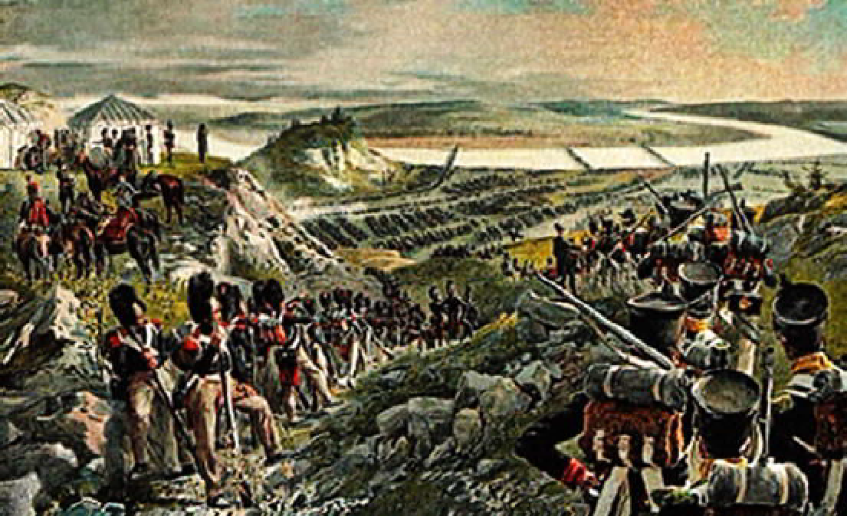*Информация взята из открытых источников*

Ñ Ó Ä Î Ê Ó



Ê Ð Î Ñ Ñ Â Î Ð Ä

По горизонтали:1. Волосы, забывшие о расческе 2. Горный выступ, утес

3. Сахарный песок низкого качества 4. Смехотворная "почесуха" 5. Известный монах Древней Руси 6. Старинный сейф 7. Русская нимфа рек 8. Забава для ребенка 9. Вес товара без тары и упаковки 10. Положение зубов при сомкнутой челюсти 11. Покатая поверхность 12. Шест для подъема флага 13. Эпитет Иоанна Крестителя 14. Бушующая природа 15. Огнестойкий материал

16. Метод воздействия на облака 17. Провиант, заготовленный на случай нужды 18. Изготовление изделий ручным способом 19. Одежда мусульманок

20. Небольшой предмет на конце лесы 21. Деревенский ученый 22. Народный поэт Башкирии 23. Крытое помещение для скота 24. Растворитель зимы.

По вертикали: 25. Церковнославянская дочь 26. Спортивное оружие

10. Двусторонний ковер без ворса 28. Большой коллектив музыкантов

29. Возвышение для выступлений 30. Человек, отвергнутый обществом

31. Бабочка у фонаря 32. Нескладная одежда 33. Имя знаменитой певицы Хьюстон 3. Деталь часового механизма 35. Звукообразующая часть варгана

36. Рутина патологоанатома 37. Владыка державы 38. Суточный пищевой паек

15. Патриарх, родоначальник евреев (библ.) 40. Точка небесной сферы

41. Прыжок с переворотом 42. Франц. Сатирик, "Женитьба Фигаро"

43. Чугунное "художество" 44. Ручная корзина 45. Знаменитый русский провод- ник по лесам 46. Противоположное "чету" 47. Отвратительный запах

48. Место, заливаемое во время половодья.

*Ответы на странице 8*

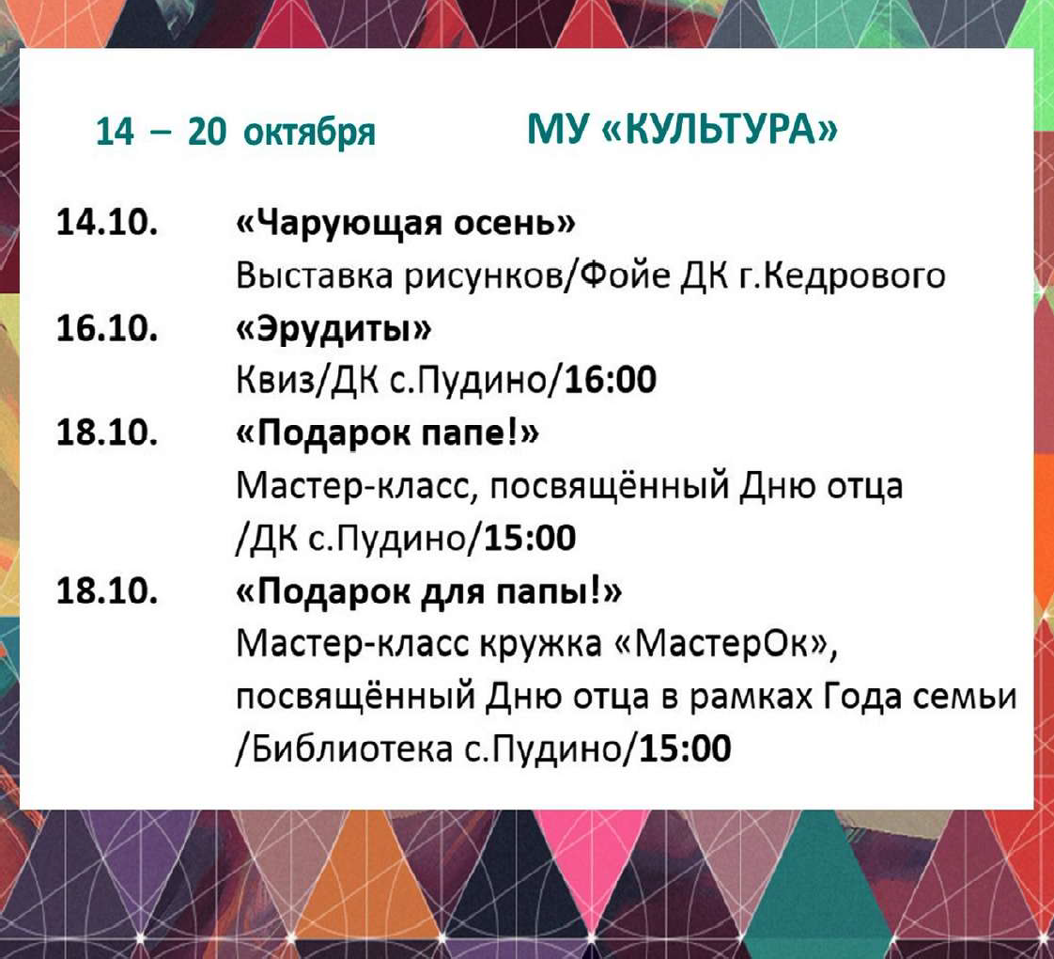

По горизонтали: 1. Лохмы 2. Скала 3. Бастр 4. Щекотка 5. Аввакум

6. Ларец 7. Русалка 8. Игрушка 9. Нетто 10. Прикус 11. Наклон

12. Флагшток 13. Предтеча 14. Стихия 15. Асбест 16. Засев

17. Припасы 18. Ремесло 19. Чадра 20. Грузило 21. Агроном 22. Карим

23. Сарай 24. Весна.

По вертикали: 25. Дщерь 26. Шпага 10. Палас 28. Оркестр

29. Трибуна 30. Изгой 31. Мотылек 32. Хламида 33. Уитни 3. Баланс

35. Язычок 36. Вскрытие 37. Государь 38. Рацион 15. Авраам 40. Апекс

41. Кувырок 42. Бомарше 43. Литье 44. Лукошко 45. Сусанин 46. Нечет

47. Смрад 48. Пойма.

ÏÐÎÃÍÎÇ ÏÎÃÎÄÛ



**НАШ АДРЕС**:

636615, г. Кедровый, 1 мкр-н., д.61 (школа). Тел. (8-38250) **35-115**

E-mail: [**vkedr@tomsk.gov.ru**](mailto:vkedr@tomsk.gov.ru)

Выходит еженедельно по четвергам. Цена свободная.

**Тираж 200 экз.**

**Ответствен**

Учредитель газеты Муниципальное образование

«Город Кедровый»

**ный за выпуск Г**

Компьютерная верстка: Корницел Е.А. От й.

печатано на ризографе RISO, г. Кедровы

**АБОВА В.В.**

Подписано в печать 09.10.2024

*За достоверность информации ответственность несут авторы публикаций, за рекламу и объявления - рекламодатели*